澳洲悉尼大学寒假项目

悉尼大学《国际商业思维与法律》，是由全球排名TOP 35th的悉尼大学（The University of Sydney）开发及授课，面向中国各高校学生的菁英课程。2016年1月首批参与学校和学生反馈，该商业课程已获得包括北京大学、人民大学在内的高校认可，参与的国内顶尖高校学生也给予了高满意评价。自2015年10月起，悉尼大学与“ASI国际教育服务中心”合作，面向中国大陆高校学生开展该菁英课程的招生工作。
教学目的：
1.课程概要：通过西方批判性思维教学方式，帮助中国顶尖高校学生开拓商业思维，了解国际商业运营规则及政府制定商业法律的相关知识。
2. 企业参访：让高校学生提前了解西方公司企业管理及运营
3. 文化之旅：游览澳洲名胜让学生了解澳洲文化
项目内容：
1. 批判性思维与有说服力的学术写作
Critical thinking and persuasive academic writing
2. 政府立法决策
Sustainability in Government Decision-making: the Legal Requirements
3. 政府责任—可持续决策
Holding Government Accountable for Sustainable Decision-making
4. 环境经济学
Environmental Economics
5. 基于可持续商业模式的人力资源流程
Capitalising on Talent: HR processes for a sustainable business model
6. 创新和学习型组织
Innovation and the Knowledge Organisation
7. 澳洲文化和历史
Australian culture and history
课程时间：
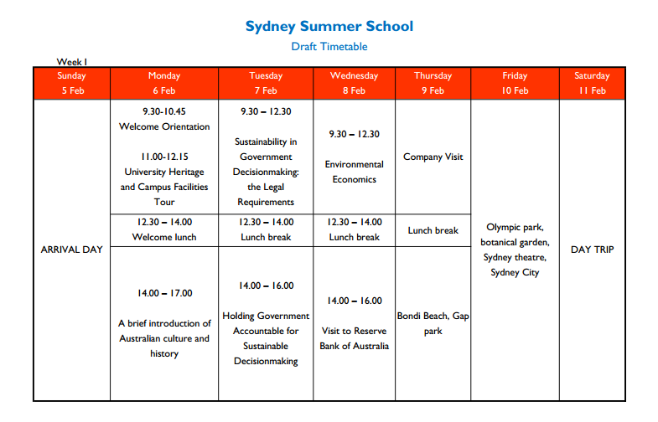

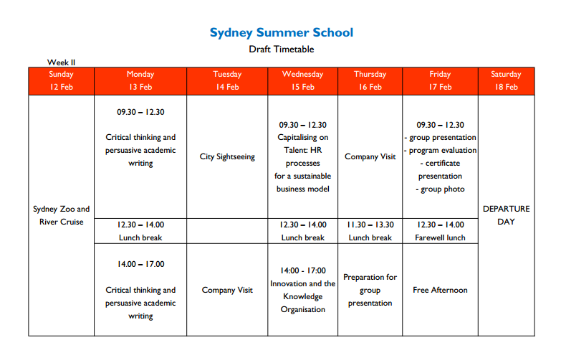

课程费用：6,588澳元/人
费用包含：
1. 课程学费
2. 住宿费（学生宿舍，双人间，含早餐）
3. 往返机票（限北京、上海、广州往返澳洲；非北上广如有联运需求可另行沟通）
4. 接送机/周末短途旅游费用
5. 企业参访
6. 境外保险
7. 其它费用（悉尼大学开具证书、签证服务费用等）

费用不包含：
1.澳洲签证费（约900人民币左右）
2. 澳洲司机及导游的小费（约50-80澳币）
3.餐饮费用（如活动包含，则除外）
4. 在澳洲的个人购物消费等
5. 个人在中国境内的交通费用
6. 其他

2017年度招生计划：

授课时间：2017年2月5日-18日
授课地点：澳洲悉尼大学主校区
授课语言：英语
教学成果：悉尼大学young leaders program证书（项目证书+成绩单）

报名方法：
请填写完附件中的报名表格,于2016年11月30日前邮件发送到：john@asi-education.com
如有疑问请联系黄老师：13817006325

